Press Release 企業の最新のDX人財育成関するプレスリリースです。
報道関係者各位
202２年7月２０日
株式会社ネクストエデュケーションシンク

経済産業省推進のデジタル人財育成の全社リスキリングの
ニーズ増に対応。「DXビジネス検定(TM)」準拠オンライン教材
「DX Study Biz(TM)2022」最新版発売

科学的なデジタル（DX）手法でのスキル・コンピテンシーアセスメント、教育研修、組織人財分析コンサル専門の教育サービスベンチャー、株式会社ネクストエデュケーションシンク（略称：ＮＥＴ）（本社：東京都文京区、代表取締役：斉藤実）は、経済産業省が推進するDX人財育成ニーズに応え、企業のDX（デジタル化）及び、デジタル技術とビジネスとの間を橋渡しできる人財「DXビジネス人財」を早急に育成するための第一歩となるeラーニング、「DX Study Biz(TM) eラーニング2022」を発売しました。(発売日：2022年７月1５日)
本eラーニングは、「DXビジネス検定(TM)」(主催：一般社団法人日本イノベーション融合学会)の完全準拠教材であり、2022年10月に開催される「第3回DXビジネス検定(TM)」に対応した最新版です。

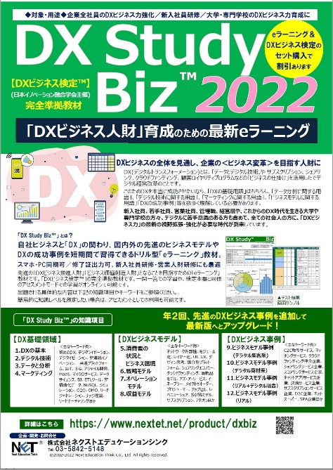
DXとは、「データとデジタル技術」や「ビジネスの仕掛け」を活用したデジタル経営改革のことです。
このため企業がDXを本当に成功させたいなら、全社員が「DXの基礎用語」はもちろん、「データ分析に関する用語」、「デジタル技術に関する用語」、「マーケティングに関する用語」、「ビジネスモデルに関する用語」を数多く理解している必要があります。

さらにこれら用語を使った「企業DX事例」も幅広く知り、どの企業がどの技術やビジネスモデルを使っているのかを分析し、目的とする自社のビジネスのDX変革に活かすことが必要です。

しかし、現状ではDXの取り組みに巻き込まれる側は、デジタルを活用して何ができるか、そのアウトラインを理解できていない。逆にデジタルに詳しいIT部門ではビジネスへの理解が不足しているなど、専門ビジネスを知る事業部門と、デジタルに詳しいIT部門やDXの専門担当との間で、温度差が生じ、スムーズなDX推進の障壁となっている事例や、DXビジネスを推進できる人財の圧倒的な不足感が多くの企業から聞かれます。
▲「DX Study Biz(TM)2022」リーフレットイメージ
DX時代と言われる現在、企業のDXへの取り組みは加速していますが、外部からDXと自社ビジネスの業務に習熟したDX人材を調達することは難しく、だからこそ自社内でのDX人財育成やリスキリング（学び直し）が有効であると注目されています。

そこで、ネクストエデュケーションシンクでは、経済産業省が推進するDX人財リスキリングに対応して、企業の内定者から新入社員、若手社員、営業社員、デジタル化に苦手意識のある方、管理職、経営陣も含め、DX入門者から、全ての企業人の方々を対象にDX時代に必須の「DXビジネス力」の強化を目指せる「DX Study Biz eラーニング2022」を提供開始いたします。

この度最新版を発売した「DX Study Biz(TM) eラーニング2022」で学習することで、DXビジネスの全体を見通し、企業の＜ビジネス変革＞のためにDXを推進できる人財の育成と、2022年10月に実施される第3回「DXビジネス検定(TM)」での「DXビジネス・レベル認定」を目指すことができます。（スマホ、タブレット、PC等で同期して学習が可能です）

※「DXビジネス検定(TM)」とは
「DX検定(TM)」シリーズ第2弾として、2021年11月に新設されました。
DXビジネス領域の裾野を広くカバーする検定で、既に8回の開催を数える「DX検定(TM)」ほど先端のITトレンド、技術知識はアップデートする必要はないという方、「DX検定(TM)」は少し難易度が高いと感じている新入社員、若手社員、営業社員、デジタルに苦手意識のある方、管理職、経営陣も含め、これからのDX時代を生きる大学や専門学校の方々も含めて、全ての社会人が対象となる新検定です。
これからのDX新時代で活躍するためのDXビジネスリテラシーをDXビジネスモデル、DX事例も含めて幅広く学ぶことが可能で、2022年10月に第３回検定が実施されます。

主催：一般社団法人日本イノベーション融合学会 事務局運営：株式会社ネクストエデュケーションシンク

■「DX Study Biz(TM) eラーニング2022」 教材ページ】
⇒ https://www.nextet.net/product/dxbiz

■「DX検定(TM)シリーズ」 受検ガイド】
⇒ https://www.nextet.net/column/dx/dxkenteiseries.html
（「DX検定(TM)」「DXビジネス検定(TM)」立ち位置の違いをご紹介しています）

【サービス概要】
教材名 「DX Study Biz(TM) eラーニング2022」
販売価格 標準価格 9,800円(税抜)／10,780円(税込)

標準学習時間 全分野で20時間 ①アセスメントモード ②トレーニングモード あり
※スマートフォン、PC、タブレットなどで同期してオンラインでいつでもどこでも学習可能です。
収録用語数 最新の240用語厳選
※編集委員会にて年2回最新用語に更新しています。
学習有効期間 3か月（一人1ライセンス契約）
※スマートフォン、PC、タブレットなどで同期していつでもどこでも学習可能です。
動作環境 次のブラウザを推奨しています。※Macintoshでは動作保証はしておりません。
＜PC＞Google Chrome、
※その他のブラウザは、Firefox、Edgeをご利用ください。eラーニングはスマートフォンで学習可能です。（PCと同期可）
iOS/Android ともに標準ブラウザをご利用ください。
＜eラーニング・オプション＞
企業管理画面 企業の管理者向け。多人数の場合の、社員の学習進捗状況管理が可能。
※詳細はお問合せください

★ネクストエデュケーションシンクのアセスメント事業の特長と実績について
株式会社ネクストエデュケーションシンクでは、現代の医療が個人毎に事前に採血やＣＴ検査などを実施してデジタルで科学的に症状把握した上で、個々の診断と処方を正確に行うのと同様に、企業を成長させる上で、いま最も重要な「人財育成」分野においても高精度のクラウド型アセスメントを活用することで、これまで難しかった個人毎のスキルやコンピテンシー（成果を上げる行動特性）をデジタルで客観的に定量的に可視化して、一人ひとり異なる能力の伸ばし方があることに着目し、科学的な教育・研修を行う独自の効果的なDX活用のアセスメントによる人財分析・育成手法を開発。この10年間で大手・中堅企業など累計1400社400万人以上の診断・分析を実施。これらの統計データ・ビッグデータ・ＡＩ等を活用した、スピーディかつ科学的な採用、適材適所配属、評価、育成、リーダー・マネージャの「人間力」やコンピテンシー養成研修、組織人財分析、タレントマネジメントシステムとの連携、DX人財・イノベーティブ人財の発掘・研修・組織開発コンサルなどで、経営視点からの総合的な企業人財支援で実績を上げてまいりました。

■会社概要
名称 ： 株式会社ネクストエデュケーションシンク
代表取締役： 斉藤 実
所在地 ： 東京都文京区本郷5-1-16 VORT本郷3F
設立 ： 1999年10月25日
事業内容 ： 人財アセスメント、組織分析、人財コンサルティング事業、
教育・研修事業、人財育成関連システム開発事業、他
資本金 ： 3,000万円
加入団体 ：一般社団法人 日本イノベーション融合学会(IFSJ)、
一般社団法人日本情報システム・ユーザー協会(JUAS)、
一般社団法人ソフトウェア協会(SAJ)、JTAG財団、
日本テスト学会、東京商工会議所、一般社団法人iCD協会(iCDA)
▽株式会社ネクストエデュケーションシンク Webページ
https://www.nextet.net/

▽株式会社ネクストエデュケーションシンク Facebookページ
https://www.facebook.com/nexteducationthink

■ 本リリースに関するお問い合わせ
東京都文京区本郷5-1-16 VORT本郷3F
株式会社ネクストエデュケーションシンク マーケティング部 齋藤（加那）
TEL : 03-5842-5148 FAX：03-5842-5147 e-mail: info@nextet.net

ニュースリリースに掲載されている情報（サービスの価格／仕様、内容及びお問い合わせ先など）は、発表日現在の情報です。予告なしに変更されることがありますので、あらかじめご了承ください。

